PROGRAMA DE BIENESTAR SOCIAL
STAFF SELECTION

INTEGRANTES
JULIETH ANDREA RODRIGUEZ
KAREN HERRERA
SANDRA QUICAZAQUE
ELIANA TABORDA
INSTRUCTOR
DAMIAN MELO

CENTRO DE GESTION ADMINISTRATIVO-SENA
GESTION DE TALENTO HUMANO
BOGOTA DC
2014

CONTENIDO

INTRODUCCION
Nuestro programa parte de las necesidades reales de nuestros trabajadores. Este busca responder las expectativas de los empleados, para así satisfacer las condiciones que favorezcan el desarrollo integral el mejoramiento de su nivel de vida y hogar, igualmente promueve que tenga sentido de pertenencia con la organización laborando de manera eficaz, eficiente y efectiva.
Con este plan de bienestar de gestión humana se facilita la planificación e implementación de acciones estratégicas, para que sea de forma sistemática, alineada, garantizando su sostenibilidad en el desarrollo del bienestar de los trabajadores y de la misma manera sostener y mejorar continuamente a las organizaciones en el desempeño motivando e incentivando nuestro personal.

1. MARCO CONCEPTUAL

El Bienestar Laboral está diseñado para crear y mantener mejoras permanentes en las condiciones que favorezcan el desempeño integral de las personas de la organización obteniendo el mejoramiento del nivel de vida y de sus familias, subiendo así los niveles de satisfacción y obteniendo resultados y objetivos propuestos en el servicio o producto que se ofrece. a la comunidad.

Por eso nos encaminamos a construir y organizar un plan de bienestar en el cual se desarrollen actividades a los empleados y se sientan en un ambiente cómodo, motivados para realizar sus funciones y actividades laborales diarias con entusiasmo, optimismo y sentido de pertenencia en su entorno laboral, mejorando así la productividad de la empresa y por ende la de los empleados y todas las personas pertenecientes a la organización logrando satisfacer a cabalidad las necesidades y peticiones de los clientes.

En una entidad el programa de bienestar debe estar dentro de dos componentes o áreas que son el componente de protección de servicios sociales y el componente de calidad de vida laboral, lo establece el artículo 22 del decreto 1567 de 1998.

La Protección y Servicios Sociales atiende las necesidades de protección, identidad y aprendizaje del funcionario y su familia con el fin de mejorar sus niveles de salud, vivienda, recreación, cultura y educación.

Por su parte, el componente de Calidad de Vida Laboral se ocupa de las condiciones de la vida laboral para la satisfacción de las necesidades básicas de los servidores públicos, la motivación y el rendimiento laboral.

Cuando hablamos de bienestar laboral es importante entender la relación del empleado con la organización a través de sus necesidades, aspecto trabajado por el Departamento de la Función Pública. Las Necesidades, entendidas como cualidades o atributos esenciales relacionados con la evolución, ya que son situaciones siempre presentes en el hombre. Son carencias y potencialidades humanas que promueven el desarrollo individual y colectivo y que se relacionan con las prácticas sociales, formas de organización, modelos políticos y valores.

2. MARCO LEGAL

Normas por las cuales se implementan el plan de bienestar, estímulos e incentivos en las organizaciones del sector público.
Ley 100 de 1993, crea el sistema de seguridad social integral, para la protección y servicios sociales a los habitantes del territorio nacional.
Decreto 1567 de 1998 crea el sistema de Estímulos programas de bienestar y de incentivos.
Decreto 1572 de 1998 reglamenta el decreto 1567 de 1998.
Decreto 2504 de 1998 dicta otras disposiciones y aclaraciones sobre planes de incentivos.
Ley 909 de 2004 expide normas que regulan el empleo público, la carrera administrativa y la gerencia pública.
Decreto 614 de 1984 por el cual se determina las bases para la organización y administración de la salud ocupacional en el país.
El Decreto 1227 de 2005 establece que las entidades deben organizar Programas de estímulos con el objetivo de motivar el desempeño eficaz y el compromiso de los servidores públicos, a través de la implementación de programas de bienestar social y de incentivos.

Los programas de bienestar deben enmarcarse dentro de dos componentes o
Áreas, Componente de Protección y Servicios Sociales y el Componente de
Calidad de Vida Laboral, tal como lo establece el artículo 22 del Decreto No. 1567 de 1998.

El componente de Protección y Servicios Sociales atiende las necesidades de
Protección, identidad y aprendizaje del funcionario y su familia con el fin de mejorar sus niveles de salud, vivienda, recreación, cultura y educación. Por su parte, el componente de Calidad de Vida Laboral se ocupa de las condiciones de la vida laboral para la satisfacción de las necesidades básicas de los servidores públicos, la motivación y el rendimiento laboral.

4. CONTEXTUALIZACION
STAFF SELECTION es una organización que presta servicios de talento humano a pequeñas empresas brindando apoyo en los procesos de selección, preselección, contratación y capacitación de personal, cerciorándonos que sea idóneo para las empresas logrando satisfacer oportunamente las necesidades, en el área de recursos humanos.

5. ESTRUCTURA ORGANIZACIONAL DEL PROGRAMA
5.1 OBJETIVO GENERAL

Diseñar ideas que contribuyan con el mejoramiento de la calidad de vida de nuestros trabajadores así generando espacios de motivación e integración familiar, laboral promoviendo el nivel de satisfacción de los trabajadores para así obtener resultados favorables en la organización.
5.2 OBJETIVOS ESPECIFICOS
- Generar ambientes de trabajo amenos en el ambiente de trabajo que favorezcan el desempeño en la organización.
- ofrecer los incentivos y estímulos que satisfagan la motivación de los trabajadores y generen sentido de pertenencia con nuestra organización.
5.3 MISION

Somos una organización, que brinda apoyo en los procesos de selección, preselección, contratación y capacitación de personal, idóneo para las empresas logrando satisfacer oportunamente las necesidades, en el área de recursos humanos.
5.4VISION

Para el año 2016 consolidarnos a nivel nacional como una empresa líder en los procesos antes mencionados, con una excelente calidad, donde el mejoramiento continúo de todas las áreas sean de agrado.

5.5 VALORES CORPORATVOS

RESPONSABILIDAD:
Hacer las cosas de la mejor manera, de tal forma que nunca se perjudique al otro; Asumiendo las consecuencias de nuestras palabras, acciones, decisiones y compromisos.

RESPETO:
Actuar reconociendo los derechos y la dignidad de las personas y las instalaciones.

SOLIDARIDAD: Aceptación a personas que cuentan con algún tipo de discapacidad o que son de otro país y/o región (raza-costumbres).

COMPROMISO:Asumir la responsabilidad total de las funciones asignadas y de los resultados esperados.

RAZON SOCIAL | STAFF SELECTION
DIRECCION | CALLE 3ª A Nº 17C-41
TELEFONO | 3215627964
NIT | 1034399753
REPRESENTANTE LEGAL | SANDRA QUICAZAQUE
ACTIVIDAD ECONOMICA | AUTSOURCING
6. GENERALIDADES DE LA EMPRESA

6.1 RESEÑA HISTORICA

STAFF SELECTION Es un outsorcing que inicio sus actividades en el mes de enero del año 2013 y nace con el objetivo de satisfacer las necesidades de las pequeñas empresas en el área de talento humano que requieren servicios de preselección, selección, capacitación y contratación de personal cumpliendo los requisitos solicitados por nuestros clientes

6.2 ORGANIGRAMA
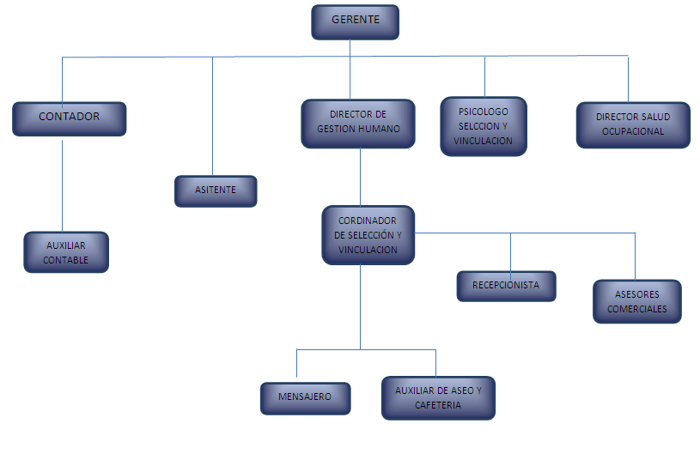
7. ENCUESTA

1.- MEJORAR LA CALIDAD DE VIDA DE LOS EMPLEADOS EN LAS ORGANIZACIONES
El objetivo principal de esta encuesta es sacar un diagnóstico de la calidad de la calidad de
vida de cada uno de los encuestados.

1. Cree usted que bienestar Social Laboral en las organizaciones es:
a. Reconocido
b. No reconocido
c. Pasa desapercibido
d. No es necesario
2. En las Organizaciones es importante el Bienestar Social Laboral para:
a. Los trabajadores
b. Los Jefes de departamento
c. Los directivos
d. todas las anteriores
3. Cree usted que es importante que la empresa invierta más en:
a. Programas de Bienestar Social Laboral en deporte
b. Programas de Bienestar Social Laboral en arte
c. Programas de Bienestar Social Laboral en formación académica
d. Todas las anteriores
Otro (Por favor especifique)
4. En su organización con qué frecuencia se realizan actividades de Bienestar Social laboral?
a. Una vez a la semana
b. Una vez al mes
c. Cada dos meses
5. Conoce usted las políticas de Bienestar Social Laboral en su organización?
a. Si las conozco
b. No las conozco
c. En la organización no existen
6. Considera usted que la organización destina parte del presupuesto para los programas de Bienestar Social Laboral?
a. Siempre
b. Casi siempre
c. Nunca
7. Considera que en su organización hay interés por implementar programas de Bienestar Social Laboral?
a. Hay mucho interés
b. Si hay interés, pero no hay recursos
c. No hay interés y no invierten en programas de Bienestar Social Laboral
8. Se siente a gusto con el clima organizacional de la compañía
a. SI
b. NO
9. Usted cree que es necesario un auxilio de alimentación con bonos para los empleados que no superen los 4 salarios mínimos?
a. SI
b. NO
10. Se siente motivado con lo que ofrece la empresa para su bienestar?
a. SI
b. NO
11. Para usted son claras las políticas de Bienestar Social Laboral?
a. SI
b. NO
12. Cada cuanto realizan actividades deportivas y recreativas en su organización?
a. Cada mes
b. Cada seis meses
c. Cada año
13. Le gusta participar de salidas ecológicas organizadas por el área de bienestar social laboral?
a. SI
b. NO

6.3 BENEFICIARIOS
Los únicos y exclusivos beneficiarios del programa de bienestar de STAFF SELECTION son las personas que cuentan con un contrato laboral.
7. FASES
- Las actividades de fin de año (Cenas y paseos) también ayudan a mejorar la motivación.
- convenios con cajas de compensación para hacer actividad cada seis meses. (Colsubsidio, Cafam y compensar)
- Brindar comisiones a los empleados por superar el tope de las actividades propuestas.
- Reconocer cuando alguien realiza un buen trabajo no cuesta nada y puede significar mucho. Hará que el trabajador sienta que su esfuerzo merece la pena, que es parte importante de la empresa y servirá para que continué trabajando para ayudar al éxito de la compañía.
-El empleado del mes hacer el reconocimiento público ayuda a dar a conocer a los empleados el modelo ejemplar que se solicita para ocupar los cargos y laborar en la organización.
-Establecer un día para salir más temprano o para ir vestido de forma informal, como los días viernes.
-Realizar actividades de integración con todos los empleados.

NUMERO DE EMPLEADOS | COSTO
200 | 1’500.000
400 | 3’000.000
500 | 3’750.000
1000 | 7’506.000
8. PRESUSPUESTO
CENAS PASEO DE UN DIA PARA OTRO

NUMERO DE EMPLEADOS | COSTOS
200 | 3’000.000
400 | 6’000.000
500 | 7’500.000
1000 | 15’000.000
NUMERO DE EMPLEADOS | COSTOS
2 | 200.000
4 | 400.000
5 | 500.000
10 | 1’000.000

ACTIVIDAD | RECURSOS | NUMRO DE EMPLEADOS | COSTO TOTAL POR NUMERO DE EMPLEADOS
CENAS | LINEA DE RESTAURANTE | 500 | 3’750.000
PASEOS | MONETARIOS | 500 | 7’500.000
COMISIONES | MONETARIAS | 10 | 1’000.000
TOTAL |  |  | 12’250.000
COMISIONES POR MES $ 100.0000 POR EMPLEADO

